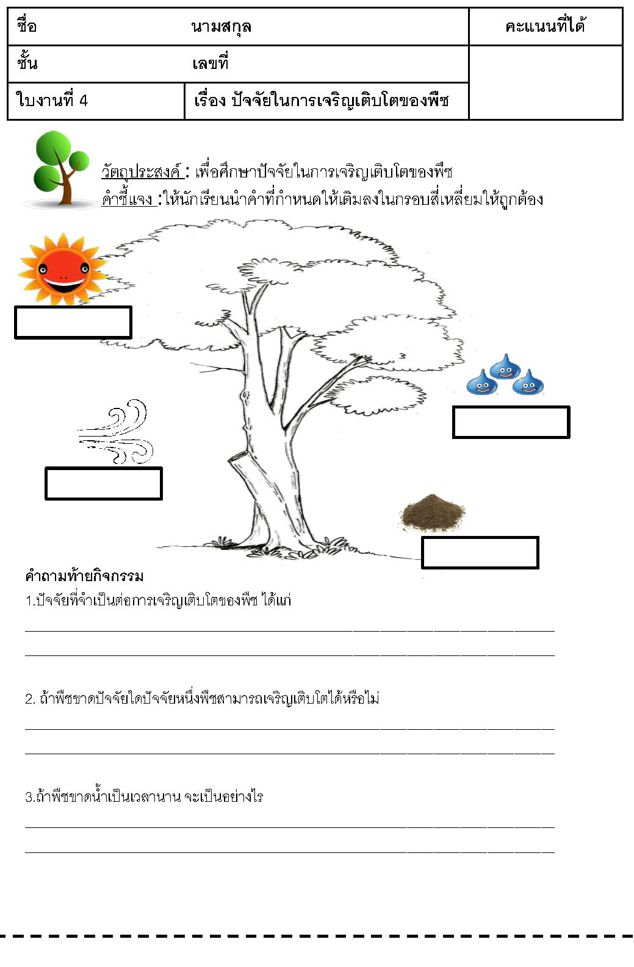
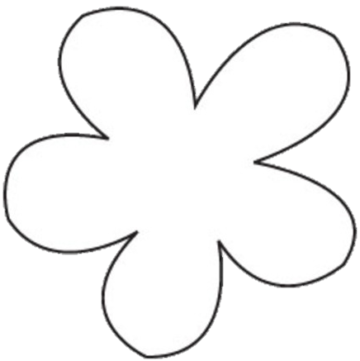
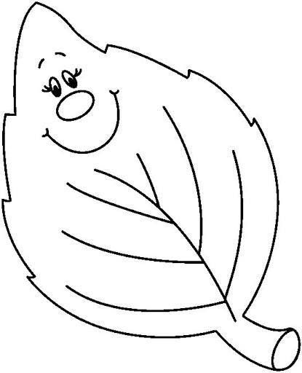
คำชี้แจง ข้อความที่ถูกต้องให้ระบายสีชมพู ข้อความที่ผิดให้ระบายสีฟ้า
ถ้าพืชไม่ได้รับแสงเป็น
เวลานาน ใบพืชจะมีสีเหลือง
พืชหายใจด้วยแก๊สออกซิเจนในเวลากลางคืน

ในเวลากลางวันพืชต้องการแก๊สคาร์บอนไดออกไซด์ในการสร้างอาหาร

ถ้าพืชไม่ได้รับน้ำ
พืชจะเจริญเติบโตดี

